Конспект мероприятия
совместной деятельности детей и взрослых
спортивно - музыкальный праздник
«Весёлые старты»
для старшего и подготовительного к школе возраста.

Использованы следующие
здоровьесберегающие технологии:

-Гимнастика для глаз -Уильям Г. Бейтс, О.П. Панков, М.С. Норбеков
-Игровой стретчинг (автор А.Г.Назарова)
-ритмопластика Т. И. Суворовой

Инструктор по физической культуре
Ефременко И.А.
ГБДОУ № 100
Калининского района Санкт-Петербурга

Задачи:
1.Закреплять основные физические качества - ловкость, быстроту, выносливость, координацию движений.
2. Формировать умение удерживать равновесие во время прыжков на батуте, умение чередовать прыжки с различными движениями, умения правильно спрыгивать с батута.
3.Развивать у детей умение ставить перед собой цель и достигать её, преодолевая препятствия в эстафетах; развивать мышление, внимание.
4.Воспитывать целеустремлённость, командные качества.
5. Прививать интерес у родителей и детей к физкультуре и спорту.
6.Создать веселое спортивное настроение у детей и родителей.

Оборудование:
Для эстафет:
Карточки с буквами (слово «спорт»), пластмассовые шарики(40 штук), две стойки, две фишки, 2 кольца, 4 мяча, 2 малых мяча, 2 мата, 2 обруча, 2 перекладины, 2 батута.
Для музыкальных композиций:
Обручи, гимнастические палки по количеству детей.

Ход праздника:
Ведущий:
На спортивную площадку
Приглашаем, дети, вас.
Праздник спорта и здоровья
Начинается сейчас.

Дети входят в зал.

Элемент ритмопластики
музыкально-ритмическая композиция с флажками
( Т.И.Суворова)
Фонограмма №1 «Веселый ветер»
Музыка: И.Дунаевский Слова: В. Лебедев-Кумач

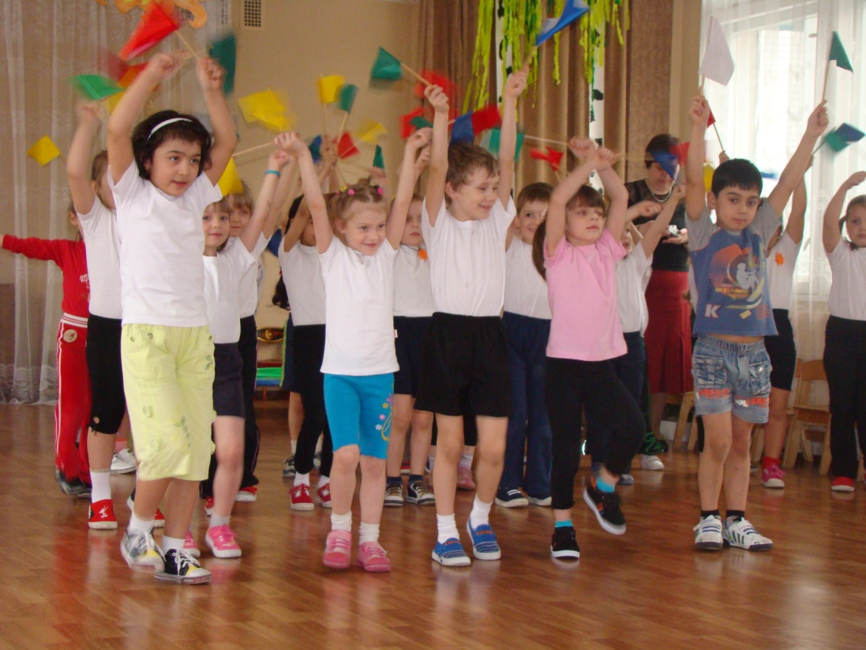
1 ребенок:
Если хочешь стать умелым,
Ловким, быстрым, сильным, смелым,
Физкультурой занимайся
И водою обливайся.
2 ребенок:
Никогда не унывай,
В цель всегда ты попадай!
Вот здоровья в чем секрет.
Будь здоров! Физкульт….
Дети:Привет!
Под музыку выбегает Шапокляк:
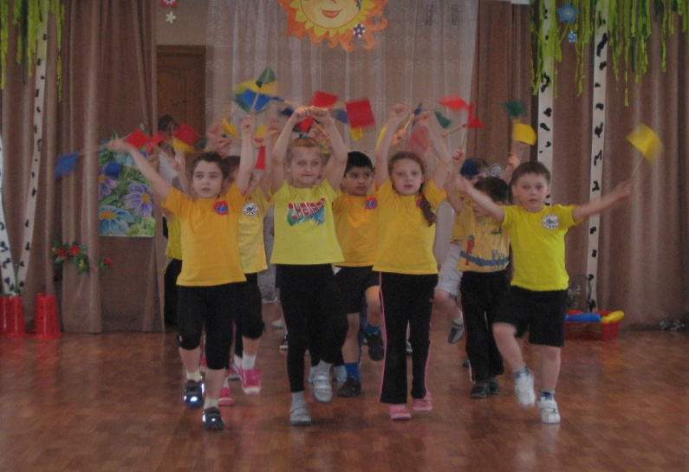
Фонограмма № 2 «Песня Шапокляк»
(Музыка: Михаил Зив,Слова: Эдуард Успенский)
Шапокляк:
Ой! Смотрите, тут детишки –
И девчонки и мальчишки…
Ведущий:
Ребята, вы узнали, кто это?
Дети: Шапокляк!
Шапокляк:
Вы зачем так разоделись? (спрашивает у детей)
Как на празднике расселись! (обращается к зрителям)
Ведущий: А у нас сегодня и есть праздник!
Шапокляк: Какой же это, интересно знать? Новый Год что ли? (смеется)
Ведущий: Ты Шапокляк, не угадала.
Ребенок:
Праздник спортивный
Всех нас собрал.
Всех кто здоровьем
Своим дорожит,
Всех, кто хочет
Подольше прожить.
Ведущий:
Сегодня мы соревнуемся в силе и ловкости.
Шапокляк:
Не нравится мне всё это! Не люблю сильных и ловких детей. Мне нравятся дети ленивые и слабые. Не пущу я вас на праздник!
Ведущий: А ты попробуй нас догнать!

Дети под музыку убегают на свои стульчики. Шапокляк бегает по кругу, пытаясь поймать детей.

Шапокляк: Ой-ой-ой! Все, устала я, не догнать мне вас.
Ведущий: Посиди, послушай, как дети песню поют.

Дети исполняют песню про зарядку.
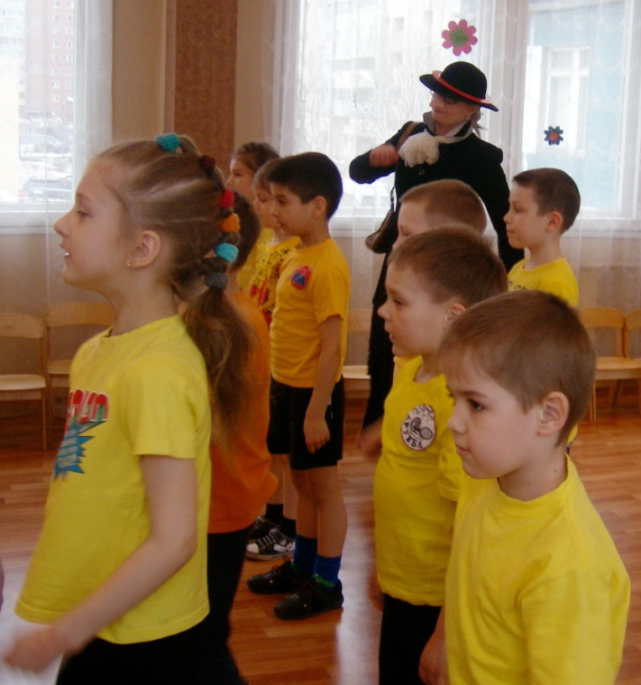
Ведущий: Что-то ты слабенькая совсем.

Ребенок:
Никогда чтоб не болеть
И не пить микстуру,
Заниматься нужно всем Активно…..физкультурой!
Дети: физкультурой!

Игровой стретчинг (автор А.Г.Назарова)

Ведущий:
Спорт нам плечи расправляет,
Силу, ловкость нам дает.

Упражнение «Морская звезда»
И.П. Встать прямо. Ноги поставить чуть шире плеч. Руки развести в стороны .
1-Медленно наклониться вправо, не сгибая ног и рук, коснуться правой рукой правой ноги, посмотрев на ладонь вытянутой вверх левой руки.
2-И.П.
3-4 –повторить в левую сторону.

Ведущий:
Спорт нам мышцы развивает,
На рекорды нас зовет.

Упражнение «Паучок»
И.П.- встать прямо, расставив ноги немного шире плеч. Руки согнуть в локтях, скрестить на груди.
1- перенести вес тела на правую ногу, левую выпрямить.
2- не возвращаясь в И.П., перенести вес тела на левую ногу, правую выпрямить.

Шапокляк:
Кто такая - физкультура? Я не знаю.
Время зря нельзя терять,
Побегу её искать!
Я ни есть, ни пить не буду,
Физкультуру раздобуду!

Ведущий:
А пока,
Чтоб час веселья не угас,
Чтоб время шло быстрее,
Друзья, я приглашаю вас,
На эстафету поскорее.

Ведущий: За победу в эстафете команда будет получать карточку с буквой. Выложив буквы по порядку, мы должны разгадать слово.

Фонограмма № 3 -Звучит песня «На зарядку» сл.- З. Компанеец, муз .-Я. Белинский

1 эстафета «Передай шарик» ( для старшей группы)
Участники выстраиваются шеренгой вдоль дистанции на расстоянии вытянутой руки. У первого игрока на линии старта стоит корзина с пластмассовыми шариками, на линии финиша - пустая корзина. По команде участники должны переложить шарики в другую корзину, передавая друг другу по очереди.

«Передай мяч» (для подготовительной группы)
Участники строятся на линии старта в колонну, ноги на ширине плеч. По сигналу первый участник берет мяч, поднимает вверх и начинает передавать мяч назад. Последний игрок, получив мяч, наклоняется и передает мяч внизу между ног впередистоящему игроку. Эстафета заканчивается, когда мяч окажется у первого игрока.
Вбегает Шапокляк.

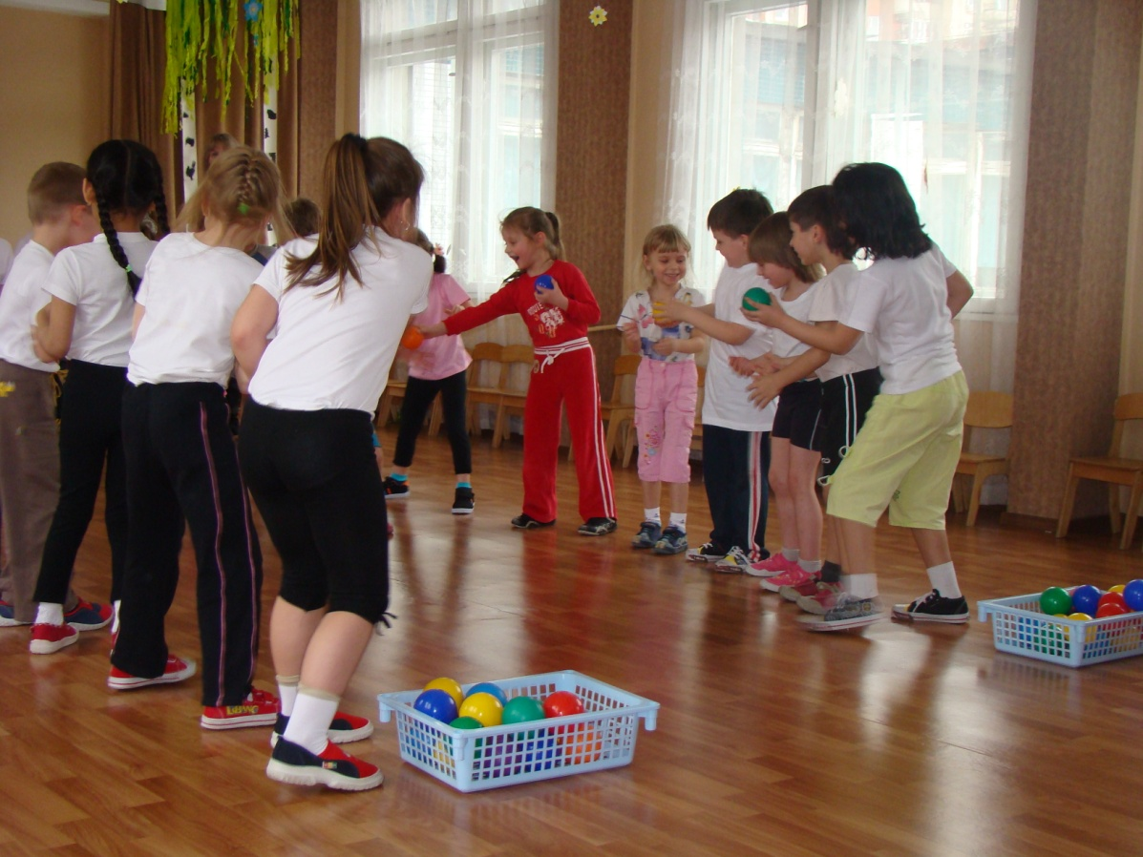
Шапокляк:
Все тропинки оббежала,
Все болота обошла,
Все деревья осмотрела…
Физкультуру – не нашла!
Ребенок:
Физкультура – это спорт, и закалка, и сноровка!
Если хочешь быть здоровым, занимайся тренировкой.
Спорт мы любим с детских лет!
Всем друзьям – физкульт….(дети хором) привет!

Ведущий:
Ребята, покажем Шапокляк, что мы умеем? У нас есть мячи, скакалки, обручи…
Шапокляк:
Дайте – ка я попробую! Вы не умеете! (выходит на середину зала, пробует скакать на скакалке или отбивать мяч)
Ведущий:
Шапокляк, не мешай ребятам соревноваться. Ты не справляешься с этим заданием. Лучше посиди и поучись. Посмотри, какая команда будет ловкой и меткой.
(Шапокляк отходит в сторону, и команды начинают соревноваться.)

Фонограмма № 4
Звучит песня «Герои спорта» (М.Магомаев)

Ведущий:
Следующая эстафета!

Шапокляк:
Ой, смотрите, что это? (показывает пальцем вверх)
Ведущий: Где? (смотрит вверх, в это время Шапокляк забирает инвентарь и убегает)
Отдай, пожалуйста!
Шапокляк: (кричит из-за занавески)
Нет, хитренькие! Вы опять будете соревноваться! А я не люблю быстрых и ловких!
Ведущий:
Верни, пожалуйста, наши мячи. Что для тебя сделать?
Шапокляк:
А пусть ребята какую-нибудь песню споют!
Ведущий: Ладно, есть у нас для тебя песня. Слушай.

Дети исполняют песню про мячик.
Шапокляк возвращает мячи и начинается эстафета.

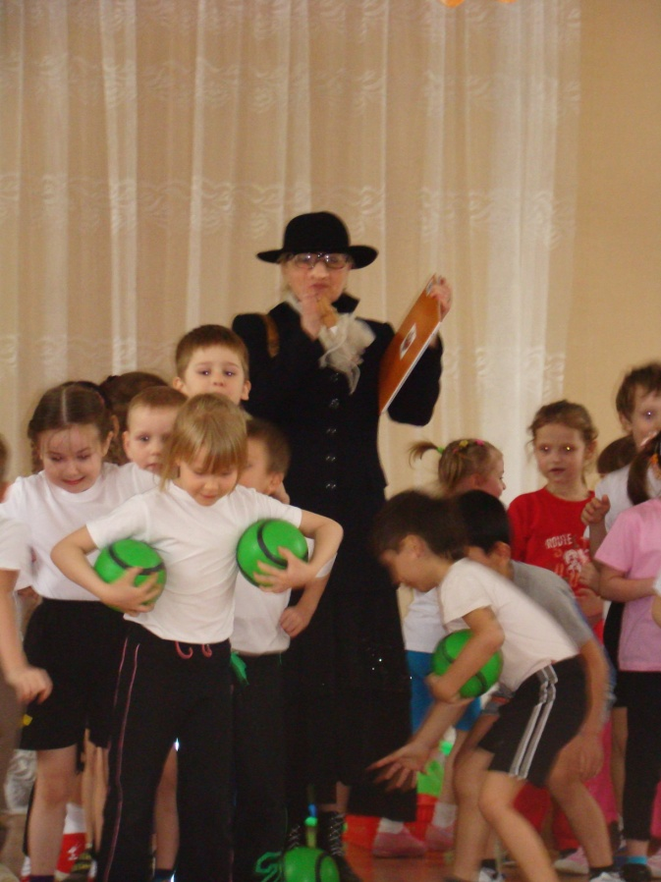
2 эстафета с мячами «Веселые мячи» (старшая группа)

Первый участник по сигналу берет два мяча в правую и левую руку, бежит до стойки, оббегает ее, возвращается бегом к команде и передает мячи.

Подготовительная группа «Кольцеброс»
На середине дистанции стоит фишка.
Первый участник бежит с кольцом в руках, добегает до фишки, надевает кольцо на фишку, бежит до стойки, оббегает ее, бежит к фишке, забирает кольцо, возвращается бегом к команде и передает кольцо следующему.

Гимнастика для глаз -Уильям Г. Бейтс, О.П. Панков, М.С. Норбеков
Упражнение «Пальминг»- Накрывание глаз ладонями ( способствует расслаблению глазных мышц и одновременно активизирует нервные клетки глаз)
Ведущий:
Разотрем свои ладошки, разогреем их немножко.
(Растирают ладони.)
Пальчики плотно друг к другу прижмем,
Свету проникнуть сквозь них не даем.
(Делают лодочки.)
Ладошки – это лодочки у нас:
Одной закроем левый глаз, другой закроем правый глаз.
(Закрывают глаза.)
О хорошем подумать сейчас в самый раз.
Глаза закрыты, ладоней не касаются…
Сейчас с них напряжение снимается.
(Думают о хорошем, глазки отдыхают.)
Тихонько уберем ладони, медленно глаза откроем.
То, что стало четче видно, мы от вас, друзья, не скроем.

Ведущий:
Отгадайте загадку!
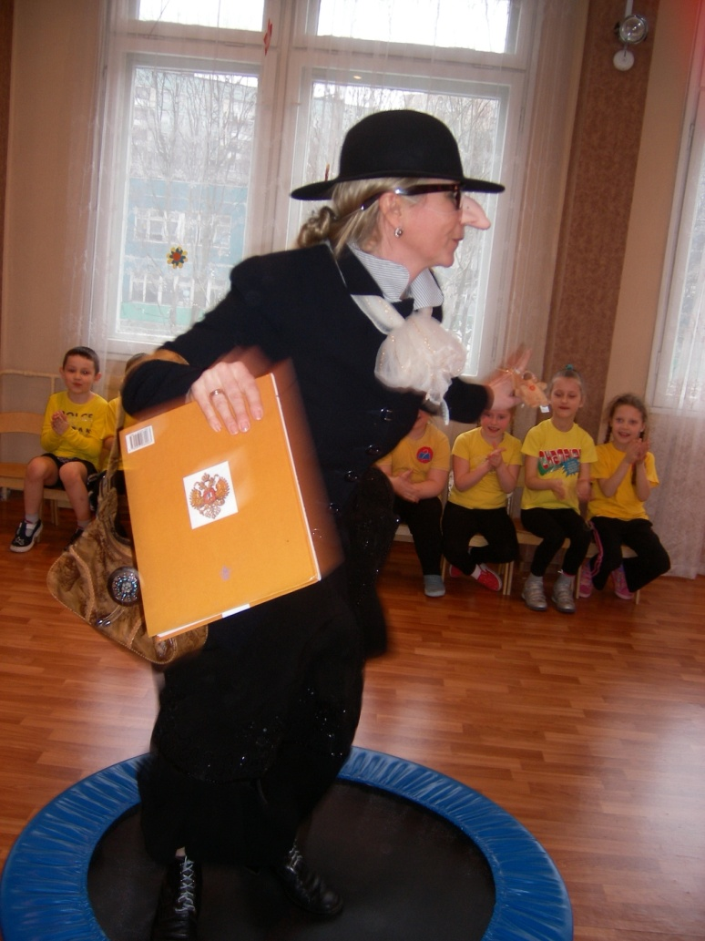
Стань-ка на снаряд, дружок.
Раз – прыжок, и два – прыжок,
Три – прыжок до потолка,
В воздухе два кувырка!
Что за чудо-сетка тут
Для прыжков снаряд — …(батут)
Шапокляк:
Что это такое? Вокруг него надо бегать? А, наверное, под ним надо проползать? (дети отвечают)Наверно, это такое кресло!(нет)
А что же надо делать? (прыгать) Это я запросто!

Фонограмма №5 песня Ковбой
Шапокляк изображает под музыку прыжки на батуте «Танец-шутка»

Ведущий:
Молодец! А теперь посмотри, что умеют ребята.

3 эстафета «Батут»
Первый участник с малым мячом в руках бежит до батута, встает и делает три прыжка. Спрыгивает на мат, бежит до стойки, оббегает, возвращается бегом к команде.
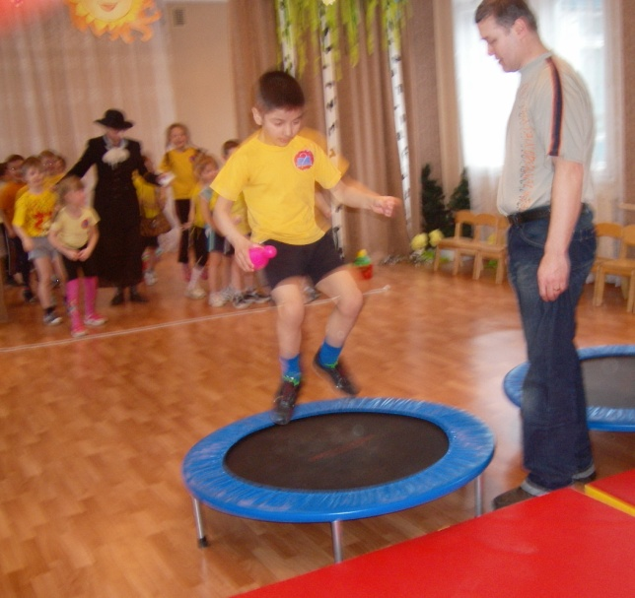
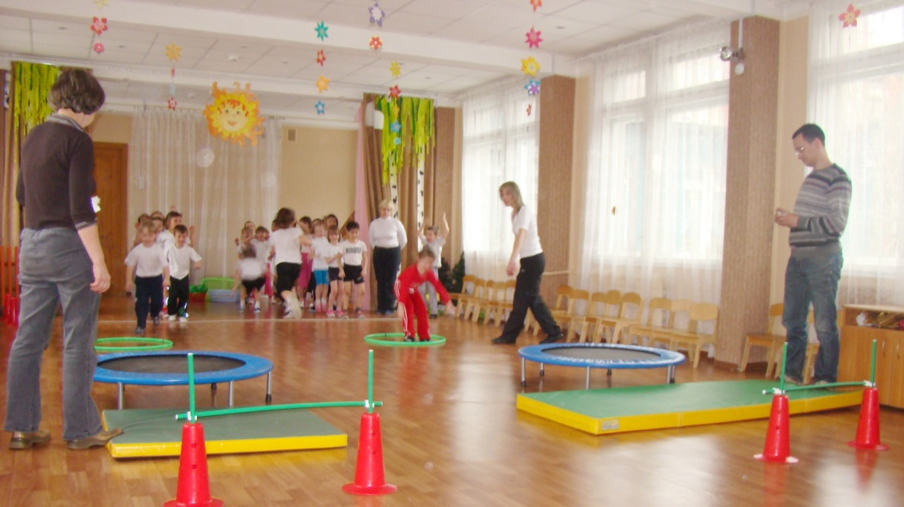
Для помощи приглашаются активные и смелые родители. Они считают прыжки и страхуют детей около батута.
Фонограмма № 6 -звучит песня «Вперед!»

Ведущий:
Шапокляк, что это у тебя?
Шапокляк:
А это загадки для ребят. Раз вы такие быстрые и ловкие, то загадки мои не отгадаете.
Он лежать совсем не хочет.
Если бросить, он подскочит.
Бросишь снова, мчится вскачь,
Ну, конечно – это…. (мяч)
Во дворе с утра игра,
Разыгралась детвора.
Крики: «шайбу!», «мимо!», «бей!» -
Значит там игра – …. (Хоккей)
Кто на льду меня догонит?
Мы бежим вперегонки.
А несут меня не кони,
А блестящие ...(коньки)
Ранним утром вдоль дороги
На траве блестит роса,
По дороге едут ноги
И бегут два колеса.
У загадки есть ответ –
Это мой ... (Велосипед)
Когда апрель берет свое
И ручейки бегут, звеня,
Я прыгаю через нее,
Ну а она – через меня. (скакалка)
Я его кручу рукой,
И на шеи и ногой,
И на талии кручу,
И ронять я не хочу. (обруч)
Я люблю эту игру.
По зелёному ковру
Мячик все гоняют,
Бьют его, пинают.
Главное забить здесь гол!
Классная игра - ......(футбол)
Вышел Ванечка на лёд,
По воротам шайбой бьёт.
Палкой шайбу бьёт Ванюшка?
Нет! Не палкой. Это — …(клюшка)

Игровой стретчинг (автор А.Г.Назарова)
Ведущий:
Кто с зарядкой дружит смело, кто с утра прогонит лень,
Будет смелым и умелым, бодрым, стройным целый день!

Упражнение «Петушок»
И.П.- встать прямо, ноги вместе, руки опущены.
1- поднять левую ногу, согнув её в колене, и взять сзади левой рукой стопу левой ноги. Правую руку поднять вверх, ладонью вперед. Голова поднята.
2- И.П.
3-4- другой ногой.

Ведущий:
Обруч нам необходим,
Поиграем, дети, с ним.

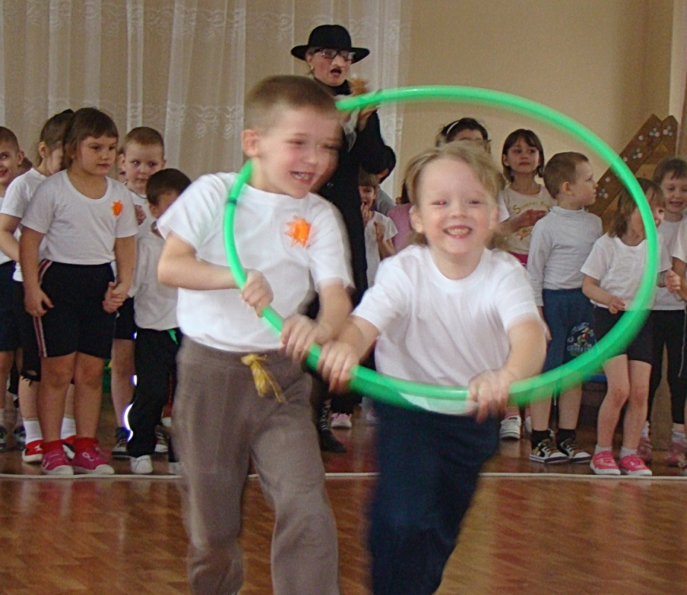
4 эстафета с обручем «Дружная пара»
Игроки стоят парами на линии старта. Первая пара надевает обруч, бежит до стойки, оббегает и возвращается к команде. Передает обруч следующей паре.
Фонограмма № 7-звучит песня «Спортивная семья»
(музыка: Д. Трубачев, слова: А. И. Пилецкая)
Пока ведущий объясняет правила эстафеты, Шапокляк прячет обручи.
Ведущий:
Ой, ребята, а где же наши обручи? (шапокляк стоит, отвернув голову, покачивая ногой)
Я, кажется, знаю, кто взял наши обручи.
Шапокляк:
А что я, я ничего…это не я…
Ведущий:
Верни нам, пожалуйста, наши обручи.
Шапокляк: Я хочу сюрприз!
Ведущий: Ну что ж хорошо. Будет тебе сюрприз! (Шапокляк выходит и наблюдает за детьми)
Ведущий:
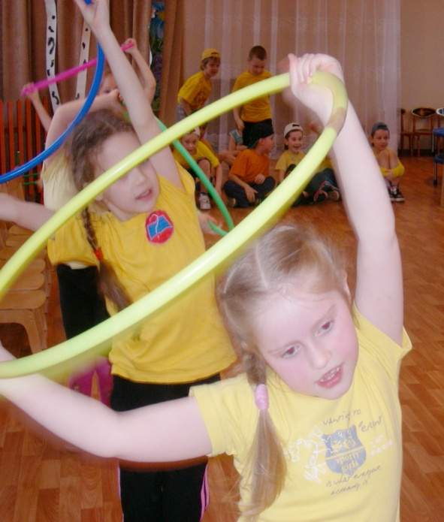
Все собрались?
Все здоровы?
Бегать и играть готовы?
Ну, тогда подтянись!
Не зевай! Не ленись!
Все на танец - становись!

Элемент ритмопластики -музыкально-ритмическая композиция ( Т.И.Суворова)

Старшая группа- с гимнастическими палками Л.Олиас ,
подготовительная группа- с обручами.
Фонограмма № 8-песня «Хула-хуп» Г.Ветров

Шапокляк:
Здорово у вас получилось! (берет палку(обруч) и пытается изобразить). Раз-два, раз-два.
Возвращает инвентарь. Начинается эстафета.
Шапокляк:
Вы ребята смелые!
Ловкие, умелые!
Это надо доказать,
Выходите поиграть!

Коллективная игра под музыку «Шляпа»
Команды встают в два круга.
Все участники по очереди надевают под музыку шляпу, передают следующему. Музыка останавливается. У кого в этот момент шляпа находится в руках или на голове, выходит в центр круга и танцует под музыку. Игра повторяется 5-6 раз.
Фонограмма № 9 - Песня «Сказка» исп. А.Рыбак
5 эстафета: (для подготовительной) «Туннель»
Участники встают друг за другом, ноги на ширине плеч, правую руку положить на правое плечо впереди стоящему игроку. По команде последний участник проползает на четвереньках в «туннеле» и встает первым. Эстафета заканчивается, когда первый участник встанет на свое место.
Фонограмма № 10- звучит песня «Российский спорт»
Ведущий:
Ребята, пока мы соревновались, Шапокляк унесла наши буквы. Пусть она попробует разгадать слово. А мы продолжим !

Гимнастика для глаз -Уильям Г. Бейтс, О.П. Панков, М.С. Норбеков
Упражнение «Жмурки» (Зажмуривание глаз. Укрепляет мышцы глаз, снимает напряжение. Зажмуривать надо так, чтобы каждый раз увидеть черное поле.)
Сейчас мы в жмурки поиграем: веки сильно мы сжимаем,
Держим, держим, напрягаем…и спокойно расслабляем.

Сидел со мной рядом на стуле сосед.
Зажмурился я – и соседа уж нет!
Теперь головою крути не крути,
А в зале у нас никого не найти.
Открою глаза – и сосед мой на месте.
Зарядку для глаз выполняем все вместе.
6 эстафета «Полоса препятствий»
Добежать до батута, запрыгнуть на батут, спрыгнуть на мат, перешагнуть через стойку, надеть на себя и пролезть через обруч, добежать до стойки, оббежать её и вернуться бегом к команде.
Фонограмма № 11- звучит песня «Спортивное попурри»
Выбегает Шапокляк.
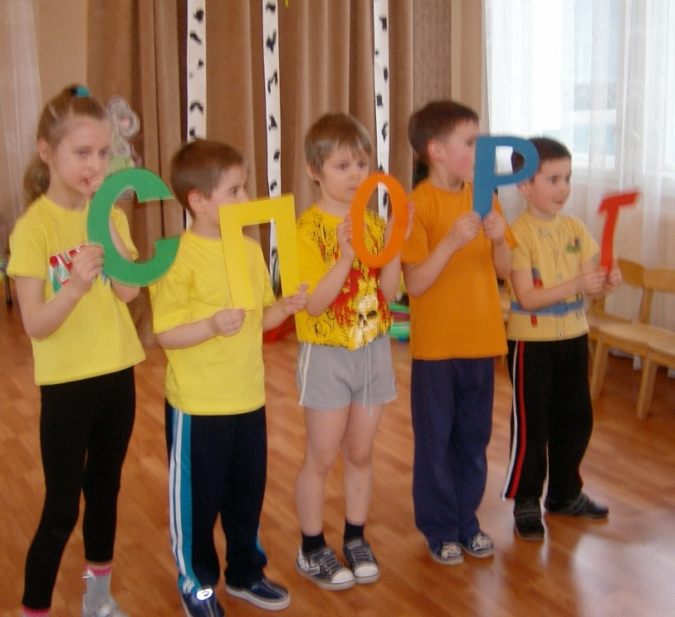
Шапокляк:
Ой, я, кажется, все буквы перепутала! И слово мне не разгадать!
Ведущий:
Ребята, давайте поможем Шапокляк и вместе составим слово.
А победила у нас дружба.
От каждой команды приглашаются по два участника.
Они составляют слово, показывают всем детям, подняв вверх карточки с буквами.
Ведущий:
Какое же слово у нас получилось?
Дети: Спорт!

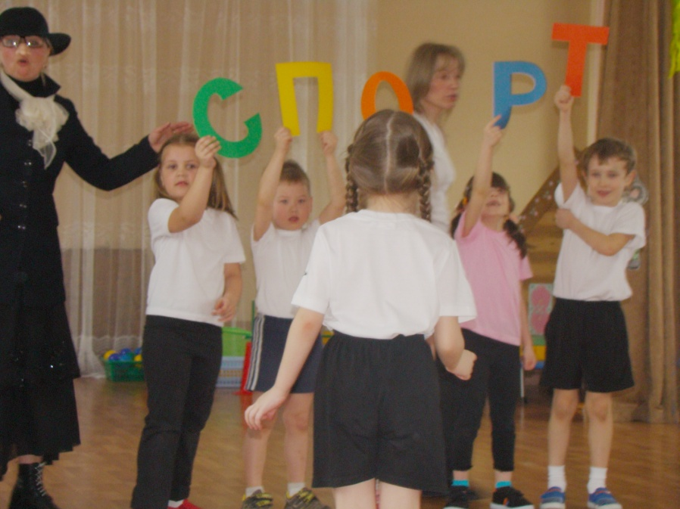
Шапокляк:
А что же мне делать? Я тоже хочу быть такой быстрой и ловкой как ребята. Они мне понравились!
Ведущий:
А тебе, Шапокляк, мы советуем заниматься спортом и делать утром зарядку.
Шапокляк: Ой, я же совсем забыла, у меня для ребят есть медальки!
Вручает всем медальки.
Ведущий:
Провели мы состязанье и желаем на прощанье,
Всем здоровье укреплять, дух и тело развивать.
Телевизор - только в меру, чаще в руки брать гантели!

Шапокляк:
На диване не валяться,
Лучше спортом заниматься!

Литература:
1.К.К.Утробина «Занимательная физкультура в детском саду», Москва, 2008.

2.Т.И. Суворова, Л. Е. Казанцева, И. Ю. Шарифуллина, О. Р. Румянцева «Спортивные олимпийские танцы для детей» Выпуск 2, Санкт-Петербург- 2008г.
3. Т.И. Суворова «Спортивные олимпийские танцы для детей» Выпуск 1, Санкт-Петербург- 2008г.
4. О.Ф. Горбатенко, Т.А. Кардаильская, Г.П. Попова «Физкультурно- оздоровительная работа в ДОУ», Волгоград- 2008г.
5.М.Ю. Картушина «Праздники здоровья для детей 6-7 лет», ТЦ «Сфера», Москва- 2008г.
6. Научно-практический журнал «Инструктор по физкультуре» № 1 -2010г.
http://stihi-zagadki.narod.ru/
http://mp3sort.com

Фонограммы:
1.Песня «Веселый ветер» Музыка: И.Дунаевский Слова: В. Лебедев-Кумач
2. «Песня Шапокляк» (Музыка: Михаил Зив, Слова: Эдуард Успенский)
3.Песня «На зарядку» сл.- З. Компанеец, муз. -Я. Белинский
4. Песня «Герои спорта» (М.Магомаев)
5. Песня Ковбой)
6. Песня «Вперед, зовет страна!»
7.песня «Спортивная семья» (музыка: Д. Трубачев, слова: А. И. Пилецкая)
8. песня «Хула-хуп» Г.Ветров
9.Песня «Сказка» исп. А.Рыбак
10. Песня «Российский спорт»
11. Песня «Спортивное попурри»

